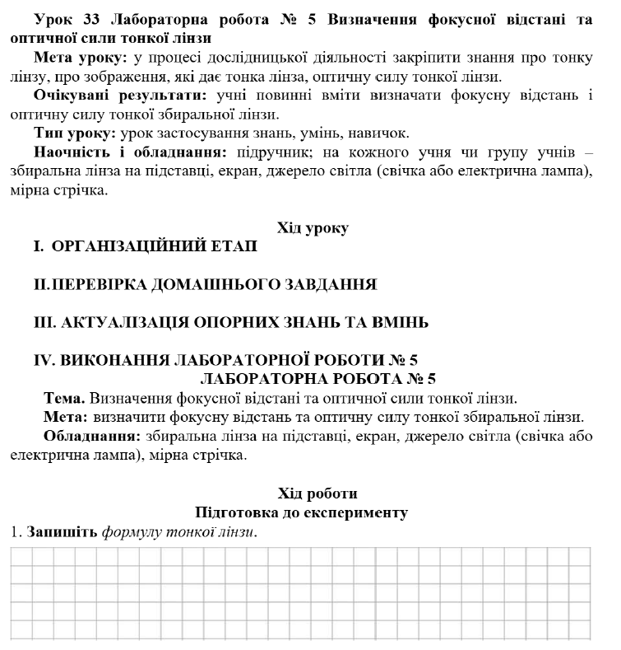

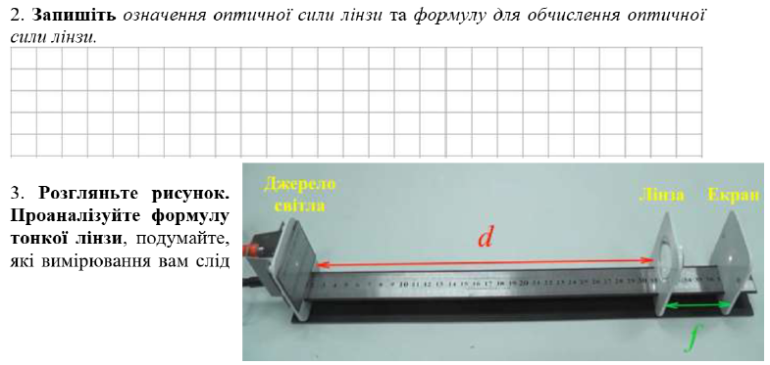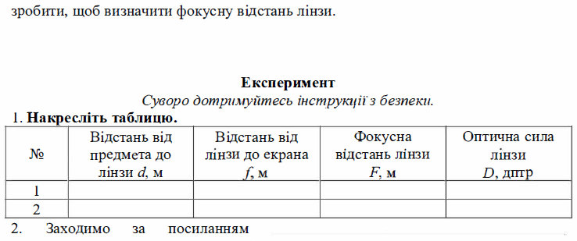

<https://phet.colorado.edu/sims/html/geometric-optics/latest/geometric-optics_all.html?locale=uk>

|  |  |  |  |  |
| --- | --- | --- | --- | --- |
|  |  | Радіус кривизни,см | Показник заломлення | Діаметр, см |
| 1 | Воєводська Поліна | 40 | 1.5 | 80 |
| 2 | Горіла Маргарита | 41 | 1.5 | 80 |
| 3 | Жилябіна Марія | 42 | 1.5 | 80 |
| 4 | Згібарца Софія | 43 | 1.5 | 80 |
| 5 | Ільїн Артем | 44 | 1.5 | 80 |
| 6 | Іскендерова Віталіна | 45 | 1.5 | 80 |
| 7 | Кропотіна Людмила | 46 | 1.5 | 80 |
| 8 | Кузнєцов Дмитро | 47 | 1.5 | 80 |
| 9 | Леончикова Поліна | 48 | 1.5 | 80 |
| 10 | Лин Поліна | 49 | 1.5 | 80 |
| 11 | Логвинюк Назар | 50 | 1.5 | 80 |
| 12 | Матюшенко Анна | 51 | 1.5 | 80 |
| 13 | Медяник Нікіта | 52 | 1.5 | 80 |
| 14 | Мітькова Катерина | 53 | 1.5 | 80 |
| 15 | Негода Костянтин | 54 | 1.5 | 80 |
| 16 | Нікіфоров Павло | 55 | 1.5 | 80 |
| 17 | Оголь Аріна | 56 | 1.5 | 80 |
| 18 | Пірожок Ярослав | 57 | 1.5 | 80 |
| 19 | Попов Єгор | 58 | 1.5 | 80 |
| 20 | Федосенко Максим | 59 | 1.5 | 80 |
| 21 | Філь Анастасія | 60 | 1.5 | 80 |
| 22 | Шпіняковський Дмитро | 61 | 1.5 | 80 |
| 23 | Штефан Вікторія | 62 | 1.5 | 80 |
| 24 | Яловенко Анна | 63 | 1.5 | 80 |

